Miestne zastupiteľstvo MČ Bratislava – Rusovce

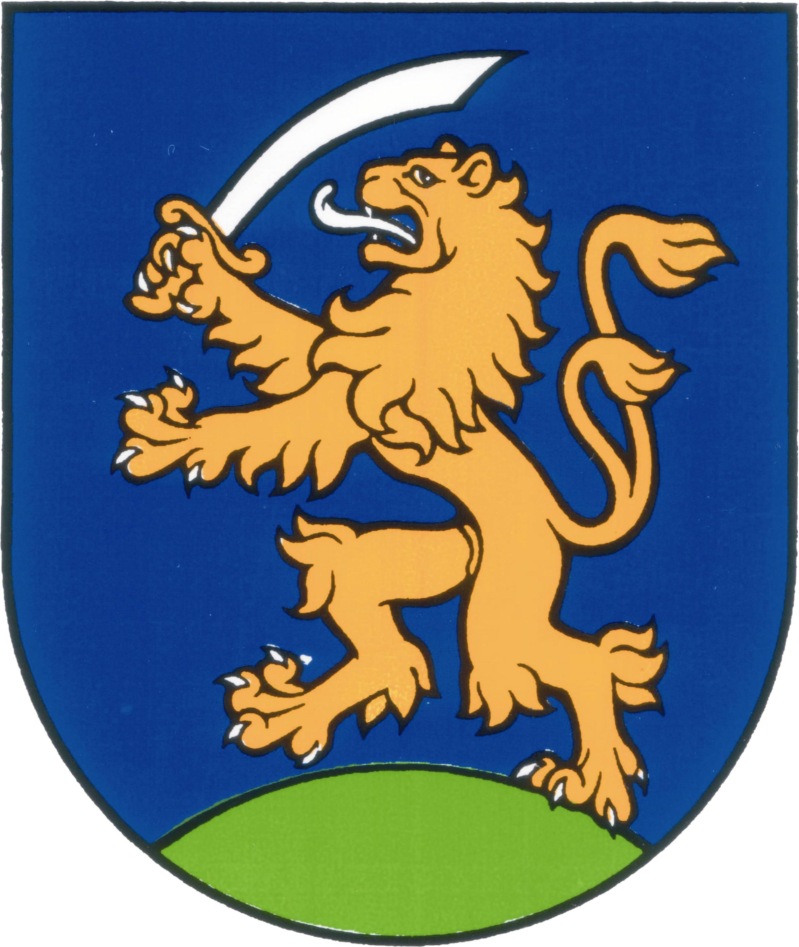

UZNESENIA č. 107 - 126
zo zasadnutia miestneho zastupiteľstva MČ Bratislava – Rusovce
dňa 17. 12. 2015

Program:

- Kontrola plnenia uznesení
  - Uzn. č. 107/2015

- Návrh na zmenu rozpočtu ZŠ s MŠ Vývojová 228 Bratislava-Rusovce na rok 2015
  - Uzn. č. 108/2015

- Návrh na zmenu rozpočtu Ruseko m. p. na rok 2015
  - Uzn. č. 109/2015

- Zmena rozpočtu MČ Bratislava – Rusovce na r. 2015
  - Uzn. č. 110/2015

- Návrh rozpočtu príjmov a výdavkov ZŠ s MŠ Vývojová 228 Bratislava- Rusovce na rok 2016
  - Uzn. č. 111/2015

- Návrh rozpočtu príjmov a výdavkov RUSEKO m. p. na rok 2016
  - Uzn. č. 112/2015

- Žiadosť o poskytnutie dotácie z rozpočtu MČ na rok 2016 pre MFK Bratislava-Rusovce
  - Uzn. č. 113/2015

- Žiadosť o poskytnutie dotácie z rozpočtu MČ na rok 2016 pre Detský folklórny súbor Gerulata
  - Uzn. č. 114/2015

- Žiadosť o poskytnutie dotácie z rozpočtu MČ na rok 2016 pre OZ VITUS
  - Uzn. č. 115/2015

- Návrh rozpočtu MČ Bratislava – Rusovce na rok 2016
  - Uzn. č. 116/2015
- Návrh VZN č. ...../2015 o vyhradení miest a podmienkach na umiestňovanie volebných plagátov na verejných priestranstvách počas volebnej kampane pre voľby do NR SR, EP, VÚC a do orgánov samosprávy obcí na území mestskej časti Bratislava-Rusovce
  - Uzn. č. 117/2015

- Prenájom pozemku registra C KN par. č. 1073/2 – zastavané plochy a nádvoria vo výmere 20 m², k.ú. Rusovce, za účelom státia osobných automobilov ako prípad hodný osobitného zreteľa
  - Uzn. č. 118/2015

- Žiadosť o uzavretie nájomnej zmluvy k časti pozemku registra C KN par. č. 637/6 – zastavané plochy a nádvoria vo výmere 13 m², k.ú. Rusovce, ako prípad hodný osobitného zreteľa
  - Uzn. č. 119/2015

- Dodatočné prijatie daru, nehnuteľného majetku – pozemkov v bývalej záhradkárskej osade, Colnícka ulica, do vlastníctva MČ Bratislava-Rusovce a prijatie daru, nehnuteľného majetku – pozemkov v bývalej záhradkárskej osade na Colníckej ulici, do vlastníctva MČ Bratislava-Rusovce v budúcnosti
  - Uzn. č. 120/2015

- Návrh na spolufinancovanie projektu ochrany NKP Dom s hypocaustom v Rusovciach v roku 2016
  - Uzn. č. 121/2015

- Návrh plánu kontrolnej činnosti miestneho kontrolóra MČ Bratislava-Rusovce na I. polrok 2016
  - Uzn. č. 122/2015

- Kontrola súladu vybratých organizačných noriem, vnútorných predpisov a spôsobu ich uplatňovania, v podmienkach mestskej časti Bratislava- Rusovce, s platnou legislatívou
  - Uzn. č. 123/2015

- Kontrola uplatňovania zmluvných sankcií a pokút plynúcich z uzavretých zmluvných dodávateľsko-odberateľských vzťahov medzi MČ Bratislava-Rusovce a odberateľmi týchto služieb
  - Uzn. č. 124/2015

- Návrh na priznanie odmeny zástupcovi starostu MČ Bratislava – Rusovce za II. polrok roku 2015
  - Uzn. č. 125/2015

- Návrh na priznanie odmeny miestnemu kontrolórovi za II. polrok roku 2015
  - Uzn. č. 126/2015

Kontrola plnenia uznesení

Uznesenie č. 107
zo dňa 17. 12. 2015

Miestne zastupiteľstvo
berie na vedomie:
a/ správu o plnení uznesení k 17.12. 2015
b/ informatívny materiál o ukončených VOS na prenájom nebytových priestorov

Návrh na zmenu rozpočtu ZŠ s MŠ Vývojová 228 Bratislava-Rusovce na rok 2015

Uznesenie č. 108
zo dňa 17. 12. 2015

Miestne zastupiteľstvo
schvaľuje zmenu rozpočtu Základnej školy s materskou školou Vývojová 228 Bratislava-Rusovce na rok 2015 podľa predloženej tabuľkovej časti
s pripomienkou, že návrh zmeny rozpočtu je nezrozumiteľný a nedostatočne odôvodnený a preto žiada riaditeľku školy doložiť dôvodovú správu k presunu finančných prostriedkov na iný než na pôvodne rozpočtovaný účel s termínom do 15. 1. 2016

Návrh na zmenu rozpočtu Ruseko m. p. na rok 2015

Uznesenie č. 109
zo dňa 17. 12. 2015

Miestne zastupiteľstvo
schvaľuje zmenu rozpočtu Ruseko m. p. na rok 2015 podľa priloženej tabuľkovej prílohy, ktorá tvorí prílohu č. 1.

Zmena rozpočtu MČ Bratislava – Rusovce na r. 2015

Uznesenie č. 110
zo dňa 17. 12. 2015

Miestne zastupiteľstvo
- schvaľuje zmenu rozpočtu MČ Bratislava – Rusovce na rok 2015 podľa priloženej tabuľkovej prílohy s celkovými príjmami 2 223 700,- EUR, s bežnými príjmami 1 755 630,- EUR, s kapitálovými príjmami 468 070,- EUR ( z toho 137 210,- EUR ako finančné operácie) a s celkovými výdavkami 2 223 700,- EUR, s bežnými výdavkami 1 755 150,- EUR, s kapitálovými výdavkami 468 550,- EUR ( z toho 71 470,- EUR ako finančné operácie) . Schodok kapitálového rozpočtu vo výške 480,- EUR je krytý bežnými príjmami. Tabuľkové prílohy tvoria prílohu č. 2.
- schvaľuje poskytnutie transferu MČ Bratislava – Petržalka, Kutlíkova 17, 852 12 Bratislava ako vrátenie vynaložených financií MČ Bratislava – Petržalka v rámci projektu Servus Pontis maximálne do výšky 43.450 EUR.

Návrh rozpočtu príjmov a výdavkov ZŠ s MŠ Vývojová 228 Bratislava- Rusovce na rok 2016

Uznesenie č. 111
zo dňa 17. 12. 2015

Miestne zastupiteľstvo
schvaľuje rozpočet príjmov a výdavkov v Základnej škole s materskou školou Vývojová 228 Bratislava – Rusovce na rok 2016,
s tým, že všetky položky rozpočtu ZŠ s MŠ okrem miezd, súvisiacich odvodov a poistného budú viazané tak, že ZŠ s MŠ môže mesačne čerpať iba 1/12 danej položky z prvotného schváleného rozpočtu roku 2015 až do predloženia nového návrhu rozpočtu. Nový návrh musí obsahovať opravené chyby, detailné zdôvodnenie položiek s rozpísanými sumami plánovaného čerpania a hlavne zdôvodnenie zvyšovaných položiek rozpočtu a musí byť v súlade s rozpočtovými pravidlami.

Návrh rozpočtu príjmov a výdavkov RUSEKO m. p. na rok 2016

Uznesenie č. 112
zo dňa 17. 12. 2015

Miestne zastupiteľstvo
schvaľuje návrh rozpočtu príjmov a výdavkov RUSEKO m.p. na rok 2016 podľa predloženého materiálu, tvorí prílohu č. 3.

Žiadosť o poskytnutie dotácie z rozpočtu MČ na rok 2016 pre MFK Bratislava-Rusovce

Uznesenie č. 113
zo dňa 17. 12. 2015

Miestne zastupiteľstvo
schvaľuje finančný príspevok na rok 2016 pre MFK Bratislava – Rusovce, Balkánska 101, 851 10 Bratislava vo výške 7.900,-€ na športové činnosti občanov mestskej časti Bratislava-Rusovce

Žiadosť o poskytnutie dotácie z rozpočtu MČ na rok 2016 pre Detský folklórny súbor Gerulata

Uznesenie č. 114
zo dňa 17. 12. 2015

Miestne zastupiteľstvo
schvaľuje finančný príspevok na rok 2016 pre Detský folklórny súbor GERULATA Bratislava-Rusovce, Balkánska 102, 851 10 Bratislava vo výške 2.000,-€ na tanečné aktivity a príslušné vybavenie

Žiadosť o poskytnutie dotácie z rozpočtu MČ na rok 2016 pre OZ VITUS

Uznesenie č. 115
zo dňa 17. 12. 2015

Miestne zastupiteľstvo
schvaľuje finančný príspevok na rok 2016 pre OZ VITUS, Gerulatská 63, 851 10 Bratislava, vo výške 435,-€ na stretnutia detí a mládeže Rusoviec

Návrh rozpočtu MČ Bratislava – Rusovce na rok 2016

Uznesenie č. 116
zo dňa 17. 12. 2015

Miestne zastupiteľstvo
- Berie na vedomie stanovisko miestneho kontrolóra k návrhu rozpočtu MČ Bratislava – Rusovce na rok 2016
- Schvaľuje návrh programového rozpočtu MČ Bratislava – Rusovce na rok 2016 podľa priložených tabuľkových príloh, s celkovými príjmami 2.320.760,- €, s bežnými príjmami 1 801 470,- €, s kapitálovými príjmami 519 290,- € ( z toho 105 000,- EUR ako finančné operácie) a s celkovými výdavkami 2.320.760,- €, s bežnými výdavkami 1 801 470,- €, s kapitálovými výdavkami 519 290,- € ( z toho 72 270,- € ako finančné operácie) a prognózy rozpočtu MČ Bratislava – Rusovce na roky 2017 a 2018 podľa priloženej tabuľkovej prílohy.
- Poveruje starostu MČ Bratislava - Rusovce v zmysle § 11 ods. 4 zákona obecnom zriadení č. 369/1990 Z .z. v znení neskorších predpisov, aby v prípade potreby uskutočnil zmeny rozpočtu vo výške + - 10% z danej položky rozpočtu.
Tabuľkové prílohy tvoria prílohu č. 4

Návrh VZN č. 5/2015 o vyhradení miest a podmienkach na umiestňovanie volebných plagátov na verejných priestranstvách počas volebnej kampane pre voľby do NR SR, EP, VÚC a do orgánov samosprávy obcí na území mestskej časti Bratislava-Rusovce

Uznesenie č. 117
zo dňa 17. 12. 2015

Miestne zastupiteľstvo
schvaľuje VZN č. 5/2015 o vyhradení miest a podmienkach na umiestňovanie volebných plagátov na verejných priestranstvách počas volebnej kampane pre voľby do NR SR, EP, VÚC a do orgánov samosprávy obcí na území mestskej časti Bratislava-Rusovce

Prenájom pozemku registra C KN par. č. 1073/2 – zastavané plochy a nádvoria vo výmere 20 m², k.ú. Rusovce, za účelom státia osobných automobilov ako prípad hodný osobitného zreteľa

Uznesenie č. 118
zo dňa 17. 12. 2015

Miestne zastupiteľstvo
schvaľuje prenájom pozemku registra C KN par. číslo 1073/2 – zastavané plochy a nádvoria vo výmere 20 m² za účelom státia osobných automobilov od 01.01.2016 za cenu 170 €/ročne na obdobie troch rokov Jánovi Petrenkovi, Balkánska 540, 851 10 Bratislava, ako prípad hodný osobitného zreteľa v zmysle zákona číslo 138/1990 Zb. o majetku obcí v znení neskorších predpisov vzhľadom na výsledky verejnej obchodnej súťaže, ktoré boli schválené uzn. č. 87/2015 zo dňa 17. 9. 2015

Žiadosť o uzavretie nájomnej zmluvy k časti pozemku registra C KN par. č. 637/6 – zastavané plochy a nádvoria vo výmere 13 m², k.ú. Rusovce, ako prípad hodný osobitného zreteľa

Uznesenie č. 119
zo dňa 17. 12. 2015

Miestne zastupiteľstvo
schvaľuje prenájom časti pozemku registra C KN par. číslo 637/6 – zastavané plochy a nádvoria vo výmere 13 m², k.ú. Rusovce, od 01.01.2016 za cenu 49,8 € /m²/rok t. j. 647,40 €/ročne (mesačne vo výške 53,95 €) Mikulášovi Szakálovi, bytom Vietnamská č. 4625/46, 821 04 Bratislava – Ružinov, IČO: 44935889, na obdobie piatich rokov, ako prípad hodný osobitného zreteľa, v zmysle zákona číslo 138/1990 Zb. o majetku obcí v znení neskorších zmien a doplnkov, za účelom predaja textilu, domácich potrieb, drogérie, hračiek, kozmetiky, športových potrieb a drobného tovaru vzhľadom na to, že vyhlásenie verejnej obchodnej súťaže na prenájom priestoru by bolo neefektívne

Dodatočné prijatie daru, nehnuteľného majetku – pozemkov v bývalej záhradkárskej osade, Colnícka ulica, do vlastníctva MČ Bratislava-Rusovce a prijatie daru, nehnuteľného
majetku – pozemkov v bývalej záhradkárskej osade na Colníckej ulici, do vlastníctva MČ Bratislava-Rusovce v budúcnosti

Uznesenie č. 120
zo dňa 17. 12. 2015

Miestne zastupiteľstvo
schvaľuje prijatie daru, nehnuteľného majetku – pozemkov v bývalej záhradkárskej osade na Colníckej ul., do vlastníctva MČ Bratislava-Rusovce nasledovne:
1. Prijatie daru od Juraja Kuľhu – pozemok registra C KN par. číslo 390/163 – záhrada vo výmere 32 m², katastrálne územie Rusovce v podiele 1/1 k celku a spoluvlastníckeho podielu o veľkosti 1/96 k celku z pozemkov parcelné číslo registra C KN 390/41 – ostatná plocha vo výmere 248 m², par. č. 390/113 – ostatná plocha vo výmere 331 m², par. č. 390/160 – ostatná plocha vo výmere 360 m², par. č. 390/201 – ostatná plocha vo výmere 202 m², evidované Okresným úradom Bratislava, katastrálnym odborom, v liste vlastníctva číslo 1043, katastrálne územie Rusovce a podiel 1/96 k celku z pozemku registra C KN par. číslo 390/74 – ostatná plocha vo výmere 271 m² evidovaný Okresným úradom Bratislava, katastrálnym odborom v liste vlastníctva číslo 2095, katastrálne územie Rusovce.

2. Prijatie daru od Ing. Evy Kováčovej, rod. Dunajovej – pozemok registra C KN par číslo 390/116 – záhrada vo výmere 46 m², katastrálne územie Rusovce v podiele 1/1 k celku a spoluvlastníckeho podielu o veľkosti 1/96 k celku z pozemkov parcelné číslo registra C KN 390/41 – ostatná plocha vo výmere 248 m², par. č. 390/113 – ostatná plocha vo výmere 331 m², par. č. 390/160 – ostatná plocha vo výmere 360 m², par. č. 390/201 – ostatná plocha vo výmere 202 m², evidované Okresným úradom Bratislava, katastrálnym odborom v liste vlastníctva číslo 1043, katastrálne územie Rusovce a podiel 1/96 k celku z pozemku registra C KN par. číslo 390/74 – ostatná plocha vo výmere 271 m² evidovaný Okresným úradom Bratislava, katastrálnym odborom, v liste vlastníctva číslo 2095, katastrálne územie Rusovce.

3. Prijatie daru od Mgr. art. Miroslava Pongráca – pozemok registra C KN par. číslo 390/300 – záhrada vo výmere 9 m², par. č. 390/301 – záhrada vo výmere 37 m², par. č. 390/302 – záhrada vo výmere 11 m², katastrálne územie Rusovce v podiele 1/1 k celku a spoluvlastníckeho podielu o veľkosti 2/96 k celku z pozemkov parcelné číslo registra C KN 390/41 – ostatná plocha vo výmere 248 m², par. č. 390/113 – ostatná plocha vo výmere 331 m², par. č. 390/160 – ostatná plocha vo výmere 360 m², par. č. 390/201 – ostatná plocha vo výmere 202 m², evidované Okresným úradom Bratislava, katastrálnym odborom v liste vlastníctva číslo 1043, katastrálne územie Rusovce a podiel 2/96 k celku z pozemku registra C KN par. číslo 390/74 – ostatná plocha vo výmere 271 m² evidovaný Okresným úradom Bratislava, katastrálnym odborom, v liste vlastníctva číslo 2095, katastrálne územie Rusovce.

4. Prijatie daru od Kamily Gregoríkovej, r. Gregoríkovej – pozemok registra C KN par. č. 390/313 – záhrada vo výmere 12 m², katastrálne územie Rusovce v podiele 1/1 k celku a spoluvlastníckeho podielu o veľkosti 2/96 k celku z pozemkov parcelné číslo registra C KN 390/41 – ostatná plocha vo výmere 248 m², par. č. 390/113 – ostatná plocha vo výmere 331 m², par. č. 390/160 – ostatná plocha vo výmere 360 m², par. č. 390/201 – ostatná plocha vo výmere 202 m², evidované Okresným úradom Bratislava, katastrálnym odborom v liste vlastníctva číslo 1043, katastrálne územie Rusovce a podiel 2/96 k celku z pozemku registra C KN par. číslo 390/74 – ostatná plocha vo výmere 271 m² evidovaný Okresným úradom Bratislava, katastrálnym odborom v liste vlastníctva číslo 2095, katastrálne územie Rusovce.

5. Prijatie daru od Ing. Zuzany Chomovej, r. Pukančíkovej – pozemok registra C KN par. č. 390/310 – záhrada vo výmere 9 m², katastrálne územie Rusovce v podiele 1/1 k celku a spoluvlastníckeho podielu o veľkosti 1/96 k celku z pozemkov parcelné číslo registra C KN 390/41 – ostatná plocha vo výmere 248 m², par. č. 390/113 – ostatná plocha vo výmere 331 m², par. č. 390/160 – ostatná plocha vo výmere 360 m², par. č. 390/201 – ostatná plocha vo výmere 202 m², evidované Okresným úradom Bratislava, katastrálnym odborom v liste vlastníctva číslo 1043, katastrálne územie Rusovce a podiel 1/96 k celku z pozemku registra C KN par. číslo 390/74 – ostatná plocha vo výmere 271 m² evidovaný Okresným úradom Bratislava, katastrálnym odborom v liste vlastníctva číslo 2095, katastrálne územie Rusovce.

6. Prijatie daru od Michala Chomu – pozemok registra C KN par. č. 390/309 – záhrada vo výmere 9 m², katastrálne územie Rusovce v podiele 1/1 k celku a spoluvlastníckeho podielu o veľkosti 1/96 k celku z pozemkov parcelné číslo registra C KN 390/41 – ostatná plocha vo výmere 248 m², par. č. 390/113 – ostatná plocha vo výmere 331 m², par. č. 390/160 – ostatná plocha vo výmere 360 m², par. č. 390/201 – ostatná plocha vo výmere 202 m², evidované Okresným úradom Bratislava, katastrálnym odborom v liste vlastníctva číslo 1043, katastrálne územie Rusovce a podiel 1/96 k celku z pozemku registra C KN par. číslo 390/74 – ostatná plocha vo výmere 271 m² evidovaný Okresným úradom Bratislava, katastrálnym odborom v liste vlastníctva číslo 2095, katastrálne územie Rusovce.

Návrh na spolufinancovanie projektu ochrany NKP Dom s hypocaustom v Rusovciach v roku 2016

Uznesenie č. 121
zo dňa 17. 12. 2015

Miestne zastupiteľstvo
schvaľuje spolufinancovanie projektu ochrany národnej kultúrnej pamiatky s názvom „NKP Dom s hypocaustom, č. ÚZPF 11422/1, Irkutská ul., 851 10 Bratislava, druhá etapa obnovy“, podaného na MK SR na rok 2016, vo výške 5 % z celkových nákladov

Návrh plánu kontrolnej činnosti miestneho kontrolóra MČ Bratislava-Rusovce na I. polrok 2016

Uznesenie č. 122
zo dňa 17. 12. 2015

Miestne zastupiteľstvo
schvaľuje návrh plánu kontrolnej činnosti miestneho kontrolóra MČ Bratislava-Rusovce na I. polrok 2016

Kontrola súladu vybratých organizačných noriem, vnútorných predpisov a spôsobu ich uplatňovania, v podmienkach mestskej časti Bratislava- Rusovce, s platnou legislatívou

Uznesenie č. 123
zo dňa17. 12. 2015

Miestne zastupiteľstvo
berie na vedomie správu o kontrole súladu vybratých organizačných noriem, vnútorných predpisov a spôsobu ich uplatňovania, v podmienkach mestskej časti Bratislava-Rusovce, s platnou legislatívou
Kontrola uplatňovania zmluvných sankcií a pokút plynúcich z uzavretých zmluvných dodávateľsko-odberateľských vzťahov medzi MČ Bratislava-Rusovce a odberateľmi týchto služieb

Uznesenie č. 124
zo dňa 17. 12. 2015

Miestne zastupiteľstvo
berie na vedomie informáciu miestneho kontrolóra Ing. Vladimíra Mráza k zahájení kontroly č.4/12/2015 k uplatňovaniu zmluvných sankcií a pokút plynúcich z uzavretých dodávateľsko-odberateľských vzťahov krátkodobých nájomných zmlúv za rok 2015 v podmienkach mestskej časti Bratislava-Rusovce

Návrh na priznanie odmeny zástupcovi starostu MČ Bratislava-Rusovce za II. polrok
roku 2015

Uznesenie č. 125
zo dňa 17. 12. 2015

Miestne zastupiteľstvo
schvaľuje odmenu zástupcovi starostu MČ Bratislava-Rusovce zo schválených odmien vyplatených v druhom polroku 2015 vo výške 50 %

Návrh na priznanie odmeny miestnemu kontrolórovi MČ Bratislava-Rusovce
za II. polrok roku 2015

Uznesenie č. 126
zo dňa 17. 12. 2015

Miestne zastupiteľstvo
schvaľuje odmenu miestnemu kontrolórovi zo schválených odmien vyplatených v druhom polroku 2015 maximálne vo výške 30 %

Prílohy č. 1 - 4

Zapísala: Mária Jajcajová
V Bratislave dňa 21. 12. 2015

Dušan Antoš
starosta

